受理号

分类号

登记号

**计算机软件著作权登记申请鉴别材料**

学生统计系统**V1.0**

**使用说明书**

**中国版权保护中心**

# 1软件概述

## 1.1硬件环境

根据系统应用环境的需求来选择合适的硬件配置，如CPU的指标、内存及磁盘容量等。下面给出安装该系统软件所需的基本硬件配置：

CPU Intel Pentium III以上处理器

内存 4G以上

显存 1G以上（独立显卡更优）

硬盘 20G以上

## 1.2软件环境

操作系统：Windows XP或以上系统（Win 7，Win10）

在PyCharm2020或更高版本，python 3.X或以上版本运行

## 1.3 软件基本功能描述

作业统计系统是一款由本人开发的具有自主知识产权的对学生作业进行统计的系统。

该系统具有统计学生交作业和未交作业的情况、打印未交作业的详细信息等功能。

其主要功能包括：

1.读取人员名单信息。首先，在系统界面上点击第一个方框左边的文件夹图标，选取本地需要统计的作业对应的人员名单，其人员名单的后缀为.xls的excel表，从而获取该文件的路径。

2.读取文件夹作业。在系统界面上点击第二个方框左边的文件夹图标，选取本地储存作业的文件夹，从而获取该文件夹的路径。该文件夹的子文件夹为每次作业的文件夹，每次作业的文件夹里的子文件可以是压缩包，也可以是压缩包解压后的文件夹。

3.在系统界面上点击开始执行，当进度条结束后，将会生成一个作业统计.xls文件和一个作业未交信息.txt文件。

4.在系统界面上点击退出，即可退出界面。

**1.4环境设置与安装**

系统需要在PyCharm或VSCode和带有python编译器的环境上运行。

# 2软件使用方法

## 2.1 操作方法

（1）点击“第一个方框左边的文件夹图标”，选择需要统计的班级作业的学生名单后缀为.xls的excel。

（2）点击“第二个方框左边的文件夹图标”。选取本地储存作业的总文件夹，遍历总文件夹里的子文件夹，子文件夹的名称是学生们需要提交的作业，并将子文件夹的名称储存至homework_list列表中，逐个遍历子文件夹，将子文件夹里的作业压缩包和作业文件夹分别储存至list1和list2列表中，并合并去重两个列表。

（3）点击“开始执行”。将前一步统计到的作业进行标记，得到学生的提交情况以XLS格式的文件形式导出，未交作业的详细信息以TXT格式文件导出。

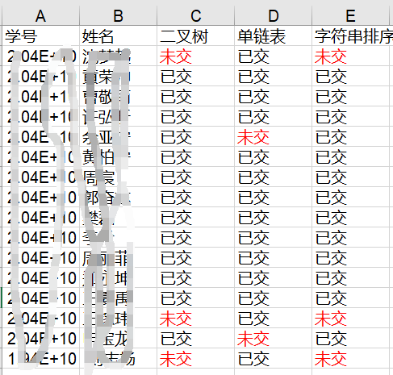

图1 学生提交情况导出XLS文件

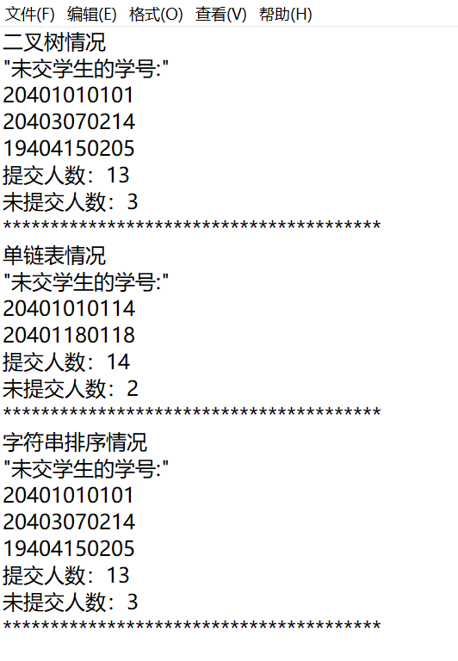

图 2 未交作业信息导出TXT文件